WiMAX设备的测试及其意义
来源： 互联网
一、引言
随着Internet业务、多媒体业务的迅速发展，以及移动电话用户的迅猛增长，在未来通信中“宽带”和“无线”将扮演着更为重要的角色，通信市场正在呈现出话音业务分组化、数据业务移动化和宽带化的发展趋势。
作为宽带无线通信的推动者，美国电气和电子工程师协会(IEEE)于1999年设立了802.16工作组，其工作内容主要是开发固定宽带无线接入系统标准，包括空中接口、MAC层协议及其他相关功能。标准涵盖了2～66 GHz 的许可频段和免许可频段。随着该工作组的研究日益深入，相继推出了802.16、802.16a、802.16d、802.16e等一系列标准，该系列标准引起业界广泛关注，被认为是宽带无线城域网(WMAN)的最有竞争力的解决方案。
为了推广遵循IEEE802.16和ETSI HIPERMAN的宽带无线接入设备，并确保其兼容性及互操作性，由一些主要的通信部件及设备制造商结成了一个工业贸易联盟组织，即WiMAX论坛(Worldwide Interoperability for Microwave Access Forum)，WiMAX论坛的技术就是以IEEE802.16标准为基础发展而来的。
WiMAX技术的出现与发展是机遇与挑战并存的，如何充分发挥WiMAX的特点，并能结合中国无线网络的现状，使其更好地发挥自身的优势，为中国的用户提供更加便捷和优质的服务，创造新的业务增长点，同时如何尽量减少WiMAX技术对中国现有和将来的无线网络及相应电信业务的冲击，其意义格外重要。
WiMAX技术要在具体的应用场景中体现出自身的优势，才能得到市场的认可，这就需要通过应用测试来衡量系统的性能参数。WiMAX的测试方法分为三部分：协议分析、无线射频分析，传输性能分析。根据协议分析、无线射频分析和传输性能分析得出测试的综合结果。
二、协议分析

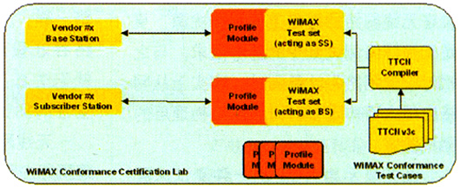

如图1所示的协议一致性测试平台，这一测试平台将直接编译执行TTCNv3代码来运行和管理测试过程。WiMAX希望测试平台是模块化的，这样就可以随着设备的不同profile配置，安装不同的RF前端灵活的进行相测试目的必须满足ATS实现的要求，并要使用论坛许可的协议一致性测试仪(PCT)进行测试。
三、射频测试
早期无线网测试基本上都以协议分析作为主要方法，这是因为，无线的传输基于微波，通过空间传输，网络传输的介质已经不是主要问题了，因此完成对传输数据包分析测试，从网络应用角度上完成网络传输的性能问题测试，就足可以完成无线网络的测试工作。
事实并非如此，无线网络的物理层其实更需要测试。无线网络虽然摆脱了传统有线网络介质上的物理特性约束，但它也带来了前所未有的物理层方面的问题。我们可以说三维空间是无线网络传输的媒介，微波是数据传输的载体。以802.11b为例，2.4G的传输频率是公共的无线频率，与蓝牙、微波炉以及各种微波设施相同，无线网络的信号是否会埋没在各种干扰噪声之中呢?此时须测试无线传输的各种信道的信号强度、噪声强度，信噪比成为检测无线局域网物理层传输性能的最基本的参数。
在底层测试上，无线网络摆脱了线缆的束缚，以无线广播的方式传输，要测定的性能就不是点对点，而是三维的立体覆盖范围。所以，测定如何查找定位在无线网络的覆盖范围和干扰源，更是无线网络测试维护的基本需求。与之相对应的网络吞吐量测试，事实上从网络应用方面体现了对无线网络物理层的测试意义。

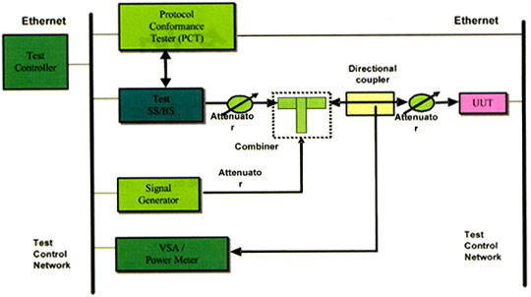

图2所示为RCT的一种测试床配置，主要的测试仪器和仪表包括矢量信号分析仪(VSA)、PCT、流量发生器以及其他通用性的测试设备，如功率表、误码仪、衰减器、方向耦合器、Circulator等等。所示为RCT的一种测试床配置，主要的测试仪器和仪表包括矢量信号分析仪(VSA)、PCT、流量发生器以及其他通用性的测试设备，如功率表、误码仪、衰减器、方向耦合器、Circulator等等。
四、传输性能分析
由于无线网络是基于微波射频传输的，因此有人就认为对它的测试主要集中在对射频分析上，它能够完成无线网络物理层的全部测试，也就完成了无线网络的测试问题。但是，这并不能完全反映无线网络链路层以上的传输性能情况，就如我们不能说马路宽敞平直，就认为这是一条畅通的道路一样。没有实时的网络流量分析、网络吞吐量测试以及协议和应用统计，就无法真正满足无线网络性能以及安全性的测试需求。
无线网络的基础建设中，介质和物理网络应用是二合一的整体，所以即使是无线网络的工程测试，也绝不能仅仅测试物理信号那么简单和片面。
常见的这类分析多数是基于软件对无线网络传输的数据包进行捕包和解码及分析等功能来实现的，主要测试项目有带宽、吞吐量、丢包率和时延等等。
五、测试将推动WiMAX技术的应用
任何一种技术在其应用之前必须进行大量的测试，以解决将来运营时可能遇到的问题。WiMAX产品的标准认证和性能测试由WiMAX论坛统一管理，目前由位于西班牙马拉加的独立第三方实验室Cetecom负责测试。在国内，泰尔实验室也可以作为第三方实验室进行委托和摸底测试。WiMAX在正式商用之前还需要进行大量的测试，第三方实验室应该为测试提供便利条件，并帮助厂商查找问题，提供技术支持，发挥应有的作用，推动WiMAX行业的健康顺利发展。

